Datum 05.05.2025
Softwarearchitektur RFID System auf den MBS Bus

Aufbau
UART / Modbus

RFID Reader

Unigate
UART

MBS-CPU

Firmware Schlegel Hardware Basiseinheit

Die bestehende Software „IOLinkMaster_SAM4S“ in der MBS-CPU sollte um die Kommunikation mit einem RFID Reader über eine Serielle Schnittstelle erweitert werden. Die Daten aus dem RFID Reader werden über die RS232 Schnittstelle der MBS-CPU bereitgestellt, in der MBS-CPU aufbereitet und in vordefinierten Registern bereitgestellt. Die Funktionsbausteine werden mittels dem Steuer Code ausgewählt und weiterbearbeitet.
Die Kommunikation zwischen Unigate IC und MBS-CPU erfolgen Bidirektional uber das bestehende Modbus Protokoll.
Die Systemebene baut auf der „ModbusSpec_210716“ Kommunkation auf, so dass die Erweiterungsmodule mit der Software „ExtensionModuleModbus_SAM4S“ oder der Älteren Ausführung „ExtensionModuleModbus“ mit eingebunden werden können.

Funktionsbaustein 1
Abfrage der UID mit Steuer Code 0x01
Durch die Funktion „Zyklisch senden“ im RFID Reader haben wir hier unabhängig zum Transponder Typ die Möglichkeit die UID im Transponder eigenständig im Rader auszulesen und als Kommandocode in der Master CPU bereitzustellen. Diese UID sollte dann in den Registern aufbereitet abgelegt werden. Das Unigate IC liest dann eigenstänmdig die UID aus und gibt diese dann an die Übergeordnete Stelle weiter.

Funktionsbaustein 2
Anwendung „Mifare Classic“ Steuer Code 0x02
Über weitere Steuercodes wird der RFID Reader vom Unigate IC gesteuert. Diese Funktion wird in diesem Funktionsbaustein nur für den Transpondertyp „Mifare Classic“ bereitgestellt, der Datensatz für Mifare Classic zum RFID Reader RRJ(SW)_RFID ist im Datenblatt (Datenblatt_RRJ_RFID_V05_240202) abgelegt und wird aufbereitet zur Software Entwicklung bereitgestellt. Hier ist eine einfache Bedienung für den Anwender über Kommando Codes gewünscht. Z.B. wenn das System die UID anfordert wird hier nur ein Steuercode 0x02 aus der SPS geschickt, das Unigate IC bereitet den String auf und übergibt diesen an die MBS-CPU. Anschließend wird aus der MBS-CPU die UID bereitgestellt und über das Unigate IC der SPS weitergeleitet.
Für weitere Transponder Typen werden eigenständige Funktionsbausteine erstellt welche dann wieder über einen Steuer Code ausgewält werden können. Die Steuer Codes sind reserviert für den Bereich von 0x01 bis 0x30. Ab dem Steuercode 0x41 werden nicht nur einzel Bytes übertragen sondern gesamte Strings mit bis zu 30 Bytes.

Funktionsbaustein 3
Steuer Code 0x03
Hier soll es ermöglicht werden den Gesamten Funktionsinhalt des RFID Readers dem Anwender zur Verfügung zu stellen. Der Anwender hat hierzu gewisse Vorkenntnisse für die Handhabung des RFID Readers und kann sich hierzu den Datenstring selber zusammenstellen und als String an das Unigate IC senden. Das Unigate IC Beritet den String auf und sendet den Datenstring an die MBS-CPU welche diesen prüft und entsprechend dann an den RFID Reader weitergeleitet. Die Rückantwort vom RFID Reader wird in einen Datenstring verpackt und anschließend an das Unigate IC weitergegeben welches dann den Datenstring an die Anwender Oberfläche zurückschickt. Auf diese Weise sollen weitere Transpondertypen gelesen oder beschrieben werden können. Die MBS-CPU wandelt den Datenstring um in dem diese den String auf den Datenteil reduziert und an den RFID Reader weiterleitet.

Aufbau Daten
Der Aufbau der Datenkommunikation zwischen Unigate IC und der MBS-CPU erfolgt über das bereits bekannte Mosbus Protokoll wie bei dem IO-Link System. Im Unigate IC werden dann die Mosbus Komandos generiert und auch ausgewertet.
Die Modbus Registerverteilung der RFID Daten werden hier in enger Absprache mit der Software Entwicklung aufgestellt.

Funktionsbaustein 1
Steuer Code 0x01
Dieser Funktionsbaustein ist bei jedem Systemstart aktiv. Um im laufenden Betrieb zwischen den Funktionsbausteinen umschalten zu können wird für den Funktionsbaustein 1 der Steuer Code 0x01 reserviert.

Durch die Funktion „Zyklisch senden“ im RFID Reader haben wir hier unabhängig zum Transponder Typ die Möglichkeit die UID im Transponder eigenständig im Rader auszulesen und als Datensatz in der MBS-CPU bereitzustellen. Diese UID sollte dann in der MBS-CPU als String aufbereitet werden und an das Unigate IC übertragen. Solange die Funktion „Zyklisch senden“ im RFID-Reade aktiv ist wird automatisch ein Transponder in Reichweite des Readers erkannt und die UID im Transponder ausgelesen. Die UID wird dann von Reader eigenständig an die MBS-CPU weitergegeben. Die empfangene UID wird zwischengespeichert und auf deren Länge geprüft, es stehen UID´s von 4, 7, 8 und 10 Bytes zur Auswahl. Die UID wird um das Länge Byte, das ATQA „Answer to Request“ und das SAK „Select Acknowledge“ ergänzt und dann in den Modbus Registern abgelegt.

Byte 10
ATQA
SAK
. . . . . . . . .
Längen Byte
Byte 1

Funktionsbaustein 2
Steuer Code 0x02
Bezugnehmend auf den Transponder Typ Mifare Clasic werden folgende Funktionen bereitgestellt.

Funktion: Abfrage der UID
Die Abfrage der UID im Transpondern erfolgt über den Steuercode 0x02 und wird in der MBS-CPU abgehandelt. Über die Reader Funktion „Zyklisch senden“ wird der Transponder automatisch ausgelesen. Die empfangene UID wird in der MBS-CPU zwischengespeichert und auf deren Länge geprüft, es stehen UID´s von 4, 7, 8 und 10 Bytes zur Auswahl. Die UID wird um das Start Byte und das Kommando Byte ergänzt und dann über die MBS-CPU an des Unigate IC übergeben. Die gespeicherte UID wird nach dem Senden des letzten Bytes und der darauffolgenden Rückantwort aus der SPS im Speicher gelöscht.

Funktion: Transponder Speicher lesen und beschreiben:
Es ist zu beachten, beim Lesen und Schreiben von Speicher Blöcken im Transponder muss die Funktion „Zyklisch senden“ abgeschaltet werden. Hierfür gibt es einen entsprechenden Kommandocode siehe Datenblatt zum Reader.
Beim Lesen und Schreiben der Blöcke im Mifare Classic Transponder werden folgende Steuercodes verwendet.
0x41 Mifare Classic Transponder Speicherzelle im Transponder Auslesen
0x81 Mifare Classic Transponder Speicherzelle im Transponder Beschreiben

Für weitere Transponder Typen stehen dann weitere Steuercods von 0x42 bis 0x4F zur Verfügung welche gegebenen Falls zu einem späteren Zeitpunkt ergänzt werden können. Diese Steuercods werden immer in Verbindung mit einem Daten-String von der Übergeordneten Steuerung ausgelöst.

Daten-String „READ“
0x41 Speicherzelle im Transponder auslesen
0xXX Block Nummer 1 bis 255
6 Byte´s Key A

Die Rückantwort vom RFID Reader setzt sich dann wie folgt zusammen.
0x41 Speicherzelle im Transponder auslesen
0xXX Block Nummer 1 bis 255
16 Byte´s Daten vom ausgewählten Speicherblock.

Daten-String „WRITE“
0x81 Speicherzelle im Transponder beschreiben
0xXX Block Nummer 1 bis 255
6 Byte´s Key A
16 Byte´s Daten zum Speicherblock.

Die Rückantwort vom RFID Reader setzt sich dann wie folgt zusammen.
0x41 Speicherzelle im Transponder Auslesen
0xXX Block Nummer 1 bis 255

Speicher Block Beschreibung:
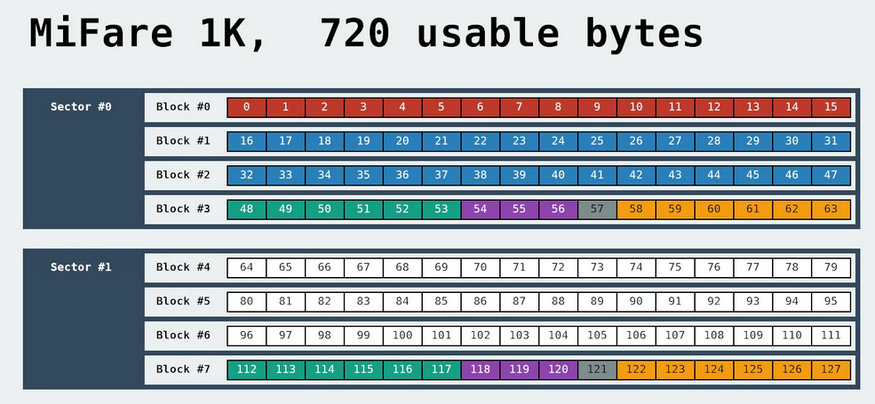

Der Vierte Block im Sektor hat eine Sonderbedeutung, hier wird mittels eines Key A und Key B entscheiden ob dieser gelesen oder
beschrieben werden darf. Siehe hierzu den Befehlssatz im Datenblatt „Datenblatt_RRJ_RFID_V05_240202“. Es wird immer der
gesamte Block mit 16 Byte ausgelesen.

Funktion: Statusanzeige

Über den Steuercode 0x14 bis 0x19 wird der Leuchtring am RFID Reader aus dem Unigate in der Farbgebung
bedient. In diesem Fall werden die LED Farben über einen Datenstring zum RFID Reader angesprochen.
Siehe Hierzu „Datenblatt_RRJ_RFID_V05_240202“

Zuordnung der Cods:
Farbe Offline 0x14 Die Farbgebung des LED Ringes wird über den Reader eigenständig angehandelt
Farbe 1 Blau 0x16
Farbe 2 Grün 0x17
Farbe 3 Turkis 0x18
Farbe OFF 0x19 die Ausleuchtung ist OFF

Funktion: System Info

Abfrage der Firmware Version Steuercode 0x20

Funktionsbaustein 3
Steuer Code 0x03
Der Funktionsbaustein 3 soll dem Anwender die Möglichkeit geben die Kommando Codes für den RFID Reader über den externen Bus auf das Unigate und von dort zur MBS-CPU zu übertragen. Der vom Unigate gesendete Datenstring wird in einem Register Array abgelegt anschließend geprüft und auf die Daten im String reduziert und an der RFID Reader weitergeleitet. Die Rückantwort vom RFID Reader wird in einem Register Array bereitgestellt und anschließend an das Unigate IC weitergegeben. Siehe hierzu das Datenblatt (Datenblatt_RRJ_RFID_V05_240202).

Fehlerbetrachtung Errorbyte

Beim auftreten eines Fehlers wird dieser über das Error Byte übertragen, dem Kunden wird hier über die Prozessdaten freigestellt wie er auf diese Fehlermeldung reagiert.
Das Unigate IC leist hierzu das Modbus Register in der Schlegel CPU aus und Überträgt dies an die Übergeordnete Steuereinheit.
Der Fehler wird dann, wenn dieser nicht mehr ansteht in der Schlegel CPU gelöscht.
Bei IO-Link kann der Kunde über die IO-Link Master Oberfläche die Fehlermeldung geziehlt auslesen und analysieren. Bei den weiteren Bussystemen über diverse Unigate IC´s wird hierzu mittels einer zusätzlichen USB Schnittstelle an den Schlegel CPU das Portal „IOLinkConfig“ zur Feglerdiagnose hergenommen.

Das Errobyte wird aus dem Bestehenden Aufbau nur um die Fehlermeldung Bit 7 ergänzt
Bitzuordnung Errorbyte
Bit 0 Externer Hardware Error
Bit 1 Komunikations Error auf der IO-Link UART Komunikation
Bit 2 Komunikations Error auf der internen LIN Komunikation
Bit 3 Adressierfehler der Erweiterungsmodule
Bit 4 Änderung der Anzahl an Teilnehmer
Bit 5 LED Fehlermeldung/ Ausfall
Bit 6 Schaltzyklus Überschritten
Bit 7 Komunikations Error auf der RFID UART Komunikation

Nr. | Datum | Änderungen/Seite | Bemerkungen | Doku
1 | 19.09.2024 | Erstellungsdatum |  | Software Spezifikation_MBS-CPU_V00.doc
2 | 15.01.2025 | Anpassung | Die Komunikation läuft jetzt über RS485 Modbus | Software Spezifikation_MBS-CPU_V01.doc
3 | 22.01.2025 | Ergänzung | Seite 1 Aufbau Datenstring auf Modbus | Software Spezifikation_MBS-CPU_V02.doc
4 | 05.05.2025 | Ergänzung | Funktionsbaustein 2 und 3 | Software Spezifikation_MBS-CPU_V03.doc

